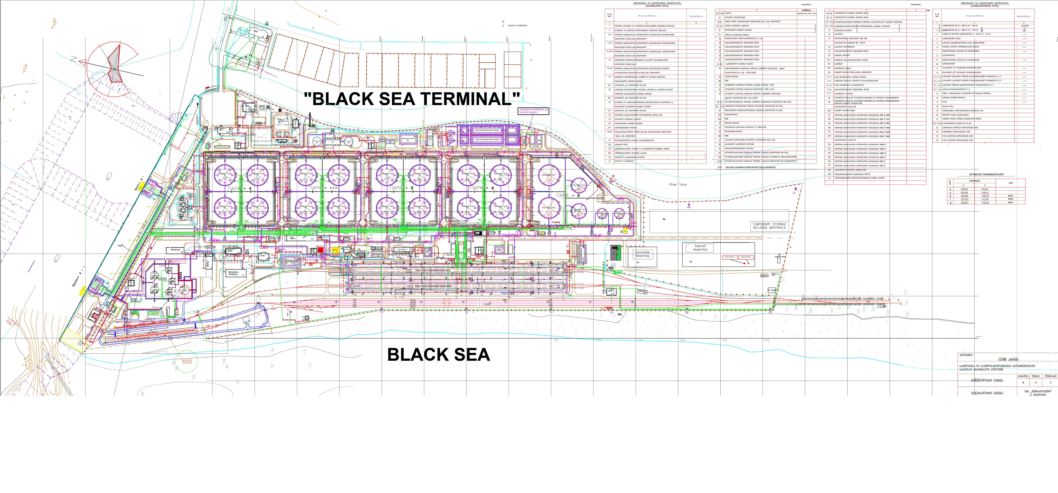

**წყალჩაშვება**

**№5 სარეზერვუარო პარკი**

**გაწმენდილი**

**წყლის საგუბარი**

**ბუფერული**

**რეზერვუარები**

**საწარმოო-სანიაღვრე წყლების გამწმენდი ნაგებობა**

**საყოფაცხოვრებო ჩამდინარე წყლების გამწმენდი ნაგებობა („ბიოქსი“)**

**ორსექციიანი სანიაღვრე სალექარი**

**სარკინიგზო ხაზი**

**სველი წერტილი**

**სამეურნეო ნაწილი, მათ შორის სველი წერტილი**

**მდ. ცივა**

**სახიფათო ნარჩენების და**

**ნაცრის საწყობი**

**დიზელის**

**რეზერვუარი**

**ინსინერატორი**

**ასფალტის საამქრო (დაკონსერვებული)**

**ბეტონის საამქრო**

**სამშენებლო მასალების დროებითი საწყობი**

**„შავი ზღვის ტერმინალი“**

**შავი ზღვა**